**Уважаемый (ая) коллега**

Приглашаем Вас, принять участие в работе XXXII международной научно-технической конференции

**«МАШИНОСТРОЕНИЕ И ТЕХНОСФЕРА**

**XXI ВЕКА»**,

которая состоится с 15 по 21 сентября 2025 года в г. Севастополе.

**Заезд** участников – 15 сентября, **выезд** 21 сентября 2025 г.

Регистрация участников конференции будет производиться по адресу:

299057, г. Севастополь, ул. Ефремова 2, Севастопольского промышленно-технологического колледжа им. маршала инженерных войск А.В. Геловани (старое название СЦПТО). Регистрация в вестибюле общежития.

Проезд от железнодорожного вокзала трол. № 1, 7, 9 до остановки «Площадь Лазарева». Далее пересадка от Центрального рынка троллейбус № 6 до остановки «Кафе Красный мак» (ориентир Стрелецкая Бухта). Можно доехать прямым микроавтобусом от ж/д вокзала.

Пленарное заседание конференции состоится 16 сентября 2025 года в 10.00 часов в Большом зале Севастопольского промышленно-технологического колледжа им. маршала инженерных войск А.В. Геловани. Работа секционных заседаний начнется 19 сентября 2025 года в аудиториях СПТК им. маршала инженерных войск А.В. Геловани.

Проживание участников конференции планируется в студенческих общежитиях, гостиницах и домах отдыха города Севастополя.

**Жилье** участникам конференции предоставляется только в день заезда. О необходимости предоставления места в гостинице или общежитии просим известить оргкомитет конференции до

1 сентября 2025 года.

Электронный вариант материалов трудов конференции и программа будут выданы при регистрации в городе Севастополе.

**Билеты на обратный проезд просим приобрести заблаговременно.**

Культурная программа конференции будет предусматривать - Автобусные экскурсии по Южному Берегу Крыма и/или в г. Севастополь.

**ВАЖНЫЕ ДАТЫ И ВРЕМЯ:**

1. **До 10.06.25 г.** - представление статей и материалов конференции в оргкомитет по E-mail: [tm@fimm.donntu.ru](mailto:tm@fimm.donntu.ru)

2. **До 30.06.25 г.** – получение участником конференции пригласительного билета.

3. **До 30.07.25 г.** – выполнение участником конференции заказа в оргкомитете мест в пансионате «Изумруд» или базе отдыха «Дельфин».

4. **До 01.09.25 г.** - оплата бронирования мест в пансионате «Изумруд» выполняется по сайту пансионата <https://sevpansionati.ru/> , тел.: +7 978 9079714, счет заказывается по эл. почте [sevubk13@mail.ru](mailto:sevubk13@mail.ru) или оплата на Базе отдыха «Дельфин» по сайту: дельфин-ласпи.рф , тел.: +7 978 7494688, E-mail: [anna_laspi@mail.ru](mailto:anna_laspi@mail.ru) . С бронированием мест в Пансионате «Изумруд» просим не затягивать, там мест может не быть. В этом случае поселение выполняется на Базе отдыха «Дельфин».

5. **До 05.09.25 г.** - оповещение оргкомитета о приезде участника на конференцию по E-mail: [mntk21@mail.ru](mailto:mntk21@mail.ru)

6. **15.09.25 г.** – заезд участников конференции в пансионат «Изумруд» или на базу отдыха «Дельфин». Регистрация участников конференции выполняется в Пансионате «Изумруд»

7. Выполнение звонка в оргкомитет по тел.: +7 978 1369454 о прибытии.

8. **16.09.25 г.** в 10.00 часов – Пленарное заседание конференции в пансионате «Изумруд».

9. **17.09.25 г.** в 10.00 часов – Секционные заседания конференции. В 18.00 часов – Дружеская встреча.

10. **18.09.25 г.** в 10.00 часов – Заключительное Пленарное заседание конференции.

11. **19.09.25 г.**  – день автобусных экскурсий участников конференции.

12. **20-21.09.25 г.** – отъезд участников конференции из пансионата «Изумруд».

**ОСНОВНАЯ ТЕМАТИКА КОНФЕРЕНЦИИ:**

**1.** Современные проблемы технологии машиностроения. Новые, наукоемкие и нетрадиционные технологии.

**2.** Особенности создания и применения прогрессивных инструментов, высокоскоростного резания и абразивной обработки.

**3.** Проблемы инженерии поверхностного слоя изделий. Управление качеством продукции и технических систем.

**4.** Механизация и автоматизация производственных процессов. Прогрессивное оборудование, робототехника и мехатронные системы.

**5.** Экономические проблемы техносферы и организации производства. Комплексная автоматизация проектирования, подготовки и управления производством.

**6.** Современные проблемы машиноведения и деталей машин.

**7.** Современные проблемы инженерии материалов, процессов и материаловедения. Упрочняющие технологии и покрытия, наноматериалы и нанотехнологии.

**8.** Техника и технологии горной промышленности. Экологические проблемы техносферы.

**9.** Современные технологии и оборудование нефтегазовой промышленности, особенности создания и перспективы их развития.Бурение скважин.

**10.** Вопросы анализа, синтеза, моделирования и расчетов сложных технических систем. Специальная техника и технологии техносферы.

**11.** Основные особенности и современные проблемы в системе профессионального образования евразийского образовательного пространства.

В рамках конференции можно проводить рекламу и презентации фирм.

**АДРЕС ОРГКОМИТЕТА КОНФЕРЕНЦИИ:**

РФ, ДНР, 283001, г. Донецк, ул. Артема 58, ДОННТУ, корп. 6, ауд. 6.305, кафедра «Технология машиностроения».

Председатель оргкомитета конференции:

**МИХАЙЛОВ Александр Николаевич**

Е-mail: [mntk21@mail.ru](mailto:mntk21@mail.ru)

Справки по телефону:

- **г. Донецк (ДНР):** моб. тел.: +7 949 3060879;

+7 856 3010805; +7 856 3010840.

Подробную информацию можно получить на интернет-сайте конференции: <http://konf-sev.donntu.ru>



**АЛМАТЫ (Казахстан)**

**АЛЧЕВСК (ЛНР)**

**АШГАБАТ (Туркмения)**

**БЕЛГОРОД (Россия)**

**БРЯНСК (Россия)**

**ВОРОНЕЖ (Россия)**

**ДОНЕЦК (ДНР)**

**ЕКАТЕРИНБУРГ (Россия)**

**ЕРЕВАН (Армения)**

**КАРАГАНДА (Казахстан)**

**КОСТРОМА (Россия)**

**КУРСК (Россия)**

**ЛУГАНСК (ЛНР)**

**МИНСК (Беларусь)**

**МОСКВА (Россия)**

**ОМСК (Россия)**

**ОРЕЛ (Россия)**

**ПЕТРОПАВЛОВСК-**

**-КАМЧАТСКИЙ (Россия)**

**РОСТОВ-НА-ДОНУ (Россия)**

**САНКТ-ПЕТЕРБУРГ (Россия)**

**СЕВАСТОПОЛЬ (Россия)**

**ТАГАНРОГ (Россия)**

**ТАШКЕНТ (Узбекистан)**

**ТБИЛИСИ (Грузия)**

**ТУЛА (Россия)**

**УСИНСК (Россия)**

**ФЕОДОСИЯ (Россия)**

**ХАБАРОВСК (Россия)**

**ЧЕЛЯБИНСК (Россия)**

**ЯКУТСК (Россия)**

ПРИГЛАСИТЕЛЬНЫЙ

БИЛЕТ № ___

### XXXII

Международной научно-технической

конференции

**«МАШИНОСТРОЕНИЕ И ТЕХНОСФЕРА** **XXI ВЕКА»**

*15 – 21 сентября 2025 г,*

*г. Севастополь*

*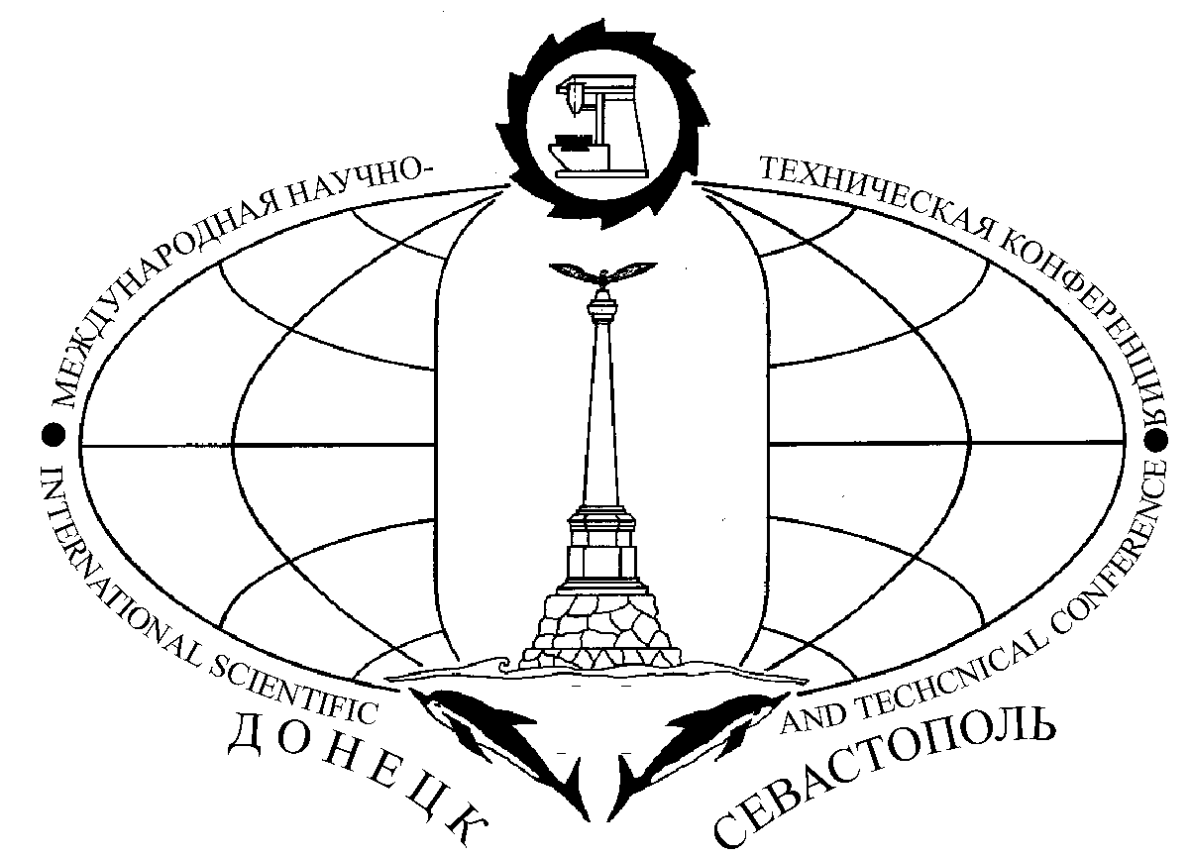

**2025***

# Донецк - 2025